Технологическая карта воспитательного мероприятия «Цените время!»
Учитель: Серикова Екатерина Павловна, МБОУ СОШ №1
Мероприятие: | Классный час
Направление: | Духовно-нравственное воспитание
Класс: | 9
Тема: | Цените время!
Цель: | Создание условий для формирования у обучающихся ценностного отношения к понятию время и рационального его использования.
Задачи: | - Выявить разницу в восприятии времени у людей.  - Продолжить развитие навыков планирования собственной деятельности, разумного использования времени.  - Способствовать формированию бережного отношения ко времени.
Планируемые результаты: | Предметные: Формирование ценностного отношения к времени.  Личностные: развитие ответственного отношения к своему и чужому времени.  Метапредметные:  - Регулятивные: развитие умение рационального использования личного времени  - Коммуникативные: развитие умений использования правил речевого поведения; дискуссионных навыков.  - Познавательные: формирование понятия об относительности времени, проблемах его рационального использования.
Основные понятия: | Время, ценность времени, хронофаги
Методы, приёмы: | Исследование, беседа, работа в группах, проблемно-поисковые (побуждающий и подводящий диалог).
Оборудование, материалы: | Компьютер, Smart система, презентация, магнитная доска, раздаточный материал (упражнение «Хронофаги», таблички с баллами, карточки с заданиями для групп, памятки)

№ | Этап | Продол-сть | Деятельность учителя (содержание урока) | Деятельность учащихся
1 | Организационный этап.  Цель: мотивировать учащихся к деятельности посредством создания благоприятной эмоциональной обстановки.  Итог: психологический настрой учащихся на работу. | 1 мин | Приветствует учащихся.  - Здравствуйте, меня зовут Серикова Екатерина Павловна. Я очень рада вас видеть. Надеюсь, что наша работа будет продуктивной. | Приветствуют учителя.
2 | Этап мотивации.  Цель: включение учащихся в деятельность на личностно-значимом уровне. Постановка главного вопроса темы.  Итог: Сформулирован главный вопрос темы. | 2 мин | Внимание на экран. Просмотр видео (35 секунд).  - О чем мы сегодня будем с вами говорить?  - Да верно о времени и о его ценности.  Тема занятия: «Цените время!» Слайд 1.  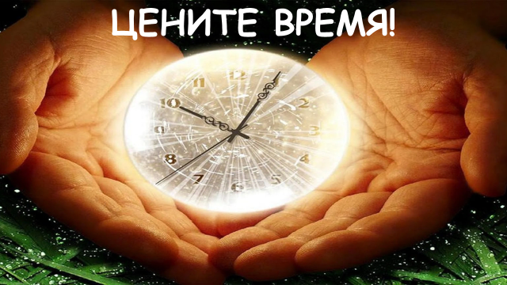  - На какой главный вопрос мы должны будем найти сегодня ответ? Слайд 2.  - Совершенно верно. А ещё ребята, сегодня каждый из вас узнает о том, каким образом лично он взаимодействует со временем. | Отвечают на вопросы.  О времени.  .  Почему надо ценить время?
3 | Этап актуализации знаний.  Цель: выявить % учащихся (в классе), обладающих чувством времени.  Итог: выявлен % учащихся, обладающих чувством времени. Не все люди могут обладать чувством времени. | 3 мин | - Время, ребята, - это бесценный дар, который даётся человеку с рождения. Его нельзя ни остановить, ни вернуть, ни повторить, ни изменить, зато можно тратить, использовать и даже чувствовать.  А вот интересно, обладаете ли вы чувством времени? Давайте проверим.  Упражнение «Чувство времени». ( музыкальный фрагмент )  - Закройте глаза, расслабьтесь, послушайте музыку.  Откройте глаза.  Внимание на экран. Сколько времени прошло?  - Возьмите пульт, выберите тот вариант ответа, который вы считаете верным.  - Давайте посмотрим, сколько человек из вашего класса умеют чувствовать время.  Учитель сообщает правильный ответ, предлагает учащимся проанализировать результаты, сделать вывод.  - Верный ответ был под буквой С ( 35 секунд).  - Рассмотрите диаграмму. К какому выводу можно прийти на основе полученных нами данных? | Слушают учителя.  Выполняют упражнение «Чувство времени».  Выбирают один из вариантов ответа, голосуют.  Рассматривают диаграмму.  Сопоставляют свой результат с результатами одноклассников.  Делают вывод: Не все люди могут обладать чувством времени.
4 | Этап обобщения и систематизации.  Цель: подготовить учащихся к обобщенной деятельности, к воспроизведению материала на новом уровне.  Познакомить с правилами, помогающими управлять временем.  Итог: Учащиеся делают вывод: для того чтобы управлять временем, надо научиться составлять планы, ставя при этом достижимые цели. Стараться выполнять всё, что было запланировано. Стараться использовать время рационально.  Каждый ребёнок узнаёт новую для себя информацию о своём умении рационально использовать время. | 5 мин | - Действительно, ребята, чувствовать время может далеко не каждый человек, зато научиться управлять им способен любой из нас. Дело – это, правда, непростое, но очень нужное.  Правило первое: надо научиться составлять план работы.  Упражнение «Мои дела». (Учитель помещает на доску табличку «Мои дела на сегодня»)  -Давайте составим список дел на сегодня с 14.00-22.00.  - Что вы планируете сделать сразу, как только вернётесь из школы домой? Затем? и т.д.  - Посмотрите, какой длинный список у вас получился, а возможно ли все эти дела успеть сделать до 22.00? Почему? (Или при каком условии?)  - Что мы должны учитывать при составлении плана работы?  Молодцы!  Правило второе: старайтесь выполнить всё запланированное.  Есть такое понятие «хронофаги», в переводе с греческого оно означает поглотители времени. Слайд 4.  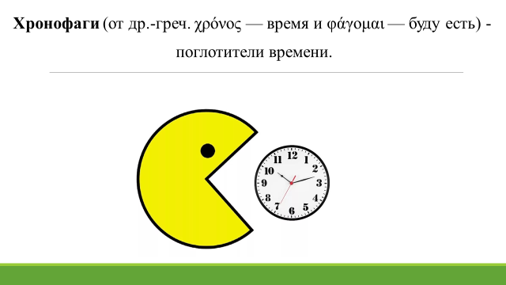  - Именно они зачастую мешают нам выполнять наши планы.  Упражнение «Хронофаги» (Задание выводится на экран. Слайд 5.)  - Возьмите листы с упражнением «Хронофаги». Внимательно прочитайте задание. Всем понятно, что надо делать? На выполнение задания 1 мин.  Задание: выберите ваши личные хронофаги, которые могут помешать вам выполнить запланированные дела.  Хронофаги  Нечеткая постановка цели.  Отсутствие приоритетов в делах.  Попытка слишком много сделать за один раз.  Плохое планирование своего дня.  Личная неорганизованность, «заваленный» письменный стол.  Неожиданная просьба родителей.  Выполнение чужой работы, неспособность сказать «нет».  Отрывающие от дел телефонные звонки, письма и разговоры.  Отсутствие самодисциплины.  Неумение довести дело до конца, потеря интереса  Синдром «откладывания».  Спешка, нетерпение.  - Время вышло, назовите мне ваши хронофаги.  - К сожалению, очень часто драгоценное время теряется из-за неорганизованности, излишней суеты. Надо бороться с хронофагами. (Вывод делает учитель или учащиеся)  Правило третье: Учитесь использовать время рационально.  - Кстати, а вы умеете рационально использовать время? Давайте проверим.  Тестирование учащихся (приложение 1)  Возьмите, пожалуйста, компьютеры и пройдите тест.  Внимание на экран, ознакомьтесь с информацией, соответствующей вашим баллам. Сайд 6.  Подведём итог:  - Чему надо научиться, чтобы уметь управлять временем? | Слушают учителя.  Выполняют упражнение «Мои дела».  Один ученик выходит к доске и записывает дела, остальные учащиеся называют их с места.  Дети отвечают.  Делают промежуточный вывод: Надо ставить достижимые цели.  Слушают учителя.  Выполняют упражнение «Хронофаги»  Ответы учащихся.  Учащиеся проходят тест,  Знакомятся с результатами тестирования.  Делают вывод. Для того чтобы управлять временем, надо научиться составлять планы, ставя при этом достижимые цели. Стараться выполнять всё, что было запланировано. Стараться использовать время рационально.
5 | Контроль усвоения обсуждение допущенных ошибок, коррекция.  Цель: Выяснить каково восприятие человеком времени в разные периоды его жизни, как движется время в разных жизненных ситуациях. Почему?  Посчитать, каким образом и на что расходуется время девятиклассника.  Итог: мини-исследования проведены. | 7 мин | Работа в группах.  Теперь я попрошу по результатам вашего тестирования подойти к тем табличкам, которые соответствуют вашим баллам. Каждой группе необходимо выполнить задание. На его выполнение вам даётся 1 минута.  Задание для 1 группы (от 17-20 баллов): Посчитайте, сколько в среднем времени у девятиклассника должно расходоваться на:  - сон _____  - школу (уроки) _______  - выполнение домашнего задания _______  - консультации, репетиторы ________  - работу по дому __________  - общение с друзьями __________  - общение с семьей ___________  - другое _________  Итого: 24 часа.  Задание для 2 группы (13-16 баллов):  1) Прочитайте внимательно текст. Проанализируете восприятие человеком времени в разные периоды его жизни. Как движется время и почему?  Перед зеркалом девчушка лет пяти...  Смотрит в зеркало невеста не спеша...  И, вздохнув печально, женщина прошла...  И когда успела внучка подрасти?  А время, а время  Не убавляет ход,  А время, а время  Идёт себе, идёт...  2) Допишите фразы (1-2 слова)  -в детстве……….…………………………………..  -в юности……………………………………………  -в зрелом возрасте…………………………………  -в старости…………………………………………  3) Сделайте вывод.  Задание для 3 группы (от 9-12 баллов):  - Прочитайте внимательно текст. Проанализируете восприятие человеком времени в разных жизненных ситуациях. Как движется время и почему?  О времени говорят: Оно длиннее всего на свете - и короче. Быстрее всего - и медленнее. Самое дробное - и самое неразрывное. Его меньше всего ценят, но больше всего сожалеют о его отсутствии.  2) Допишите фразы (1-2 слова)  -когда человек спешит……………………………  - ждёт………………………………………………  -ничего не делает…………………………………  -занят интересным делом…………………………  3) Сделайте вывод.  Задание для 4 группы (от 5-8 баллов):  - Составьте из предложенных слов пословицу о времени.  - Объясните смысл данной пословицы.  - Ваше время истекло. Приглашаю по 1 представителю от каждой группы выйти к доске для оглашения результатов деятельности. Остальные рассаживаются по своим местам.  Вы проводили маленькое исследование. Давайте подведем итоги. Начинаем с 2 группы.  Молодцы, теперь отвечает представитель 3 группы.  -Слово предоставляется представителю 1 группы. Что вам надо было сделать?  Выступление группы 1.  - Время не ждет никого. Вчера – это уже история, завтра – загадка, сегодня – подарок, который так и называется – настоящее.  Выступление 4 группы.  1 вариант (группа есть) - учитель предлагает озвучить результаты своей деятельности.  2 вариант (группы нет) – учитель предлагает выполнить это задание совместно. (по ситуации)  Делу время – потехе час. | Работают в группах.  Выполняют предложенные задания.  Представители каждой группы выступают с отчётом о проделанной работе.  Составляют пословицу, объясняют её смысл.
6 | Подведение итогов.  Цель: ответить на вопрос: «Почему надо ценить время?»  Итог: Время человека ограничено, поэтому его надо использовать рационально | 2 мин | Ребята, так почему же нам надо ценить время?  Что новое вы узнали сегодня?  Помните, время – бесценно! Не тратьте его впустую, используйте на благие дела. Цените своё и чужое время!  А на память о нашей встрече я хочу оставить вам советы. Прочитайте их на досуге, надеюсь, что они вам пригодятся. | Отвечают на вопрос учителя. Время человека ограничено, поэтому его надо использовать рационально.

